Кунгур - сердце Урала, сердце моё

Надежда Камаева
У всех нас есть своя малая родина - место, где мы родились и выросли. Для меня это Пермский край, а точнее - мой любимый город Кунгур.

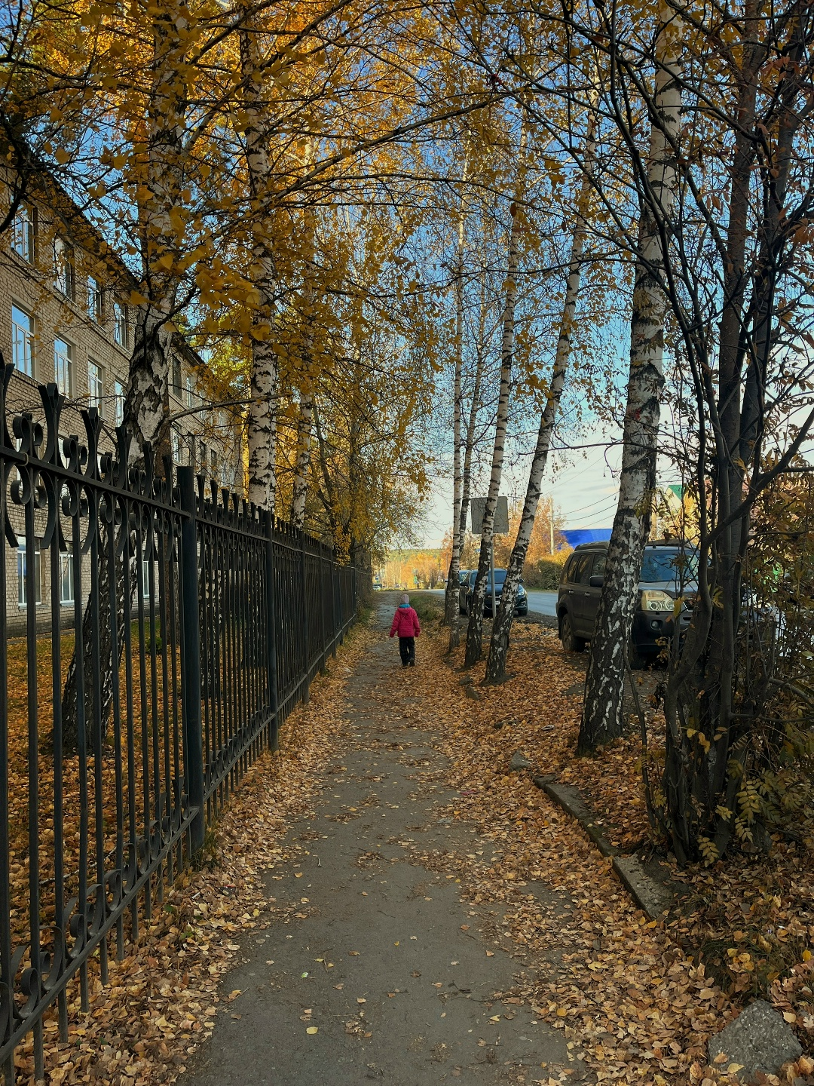

Этот город словно часть души, теплый и живой.
Кунгур основан в 1663 году. Долгие годы он был торговым центром Урала. Его купеческие традиции живут и по сей день. Прогуливаясь по улицам Кунгура, можно увидеть великолепные старинные особняки, которые рассказывают о богатой истории этого места. Здесь каждая улица дышит историей, а цветные фасады радуют глаз и согревают сердце.

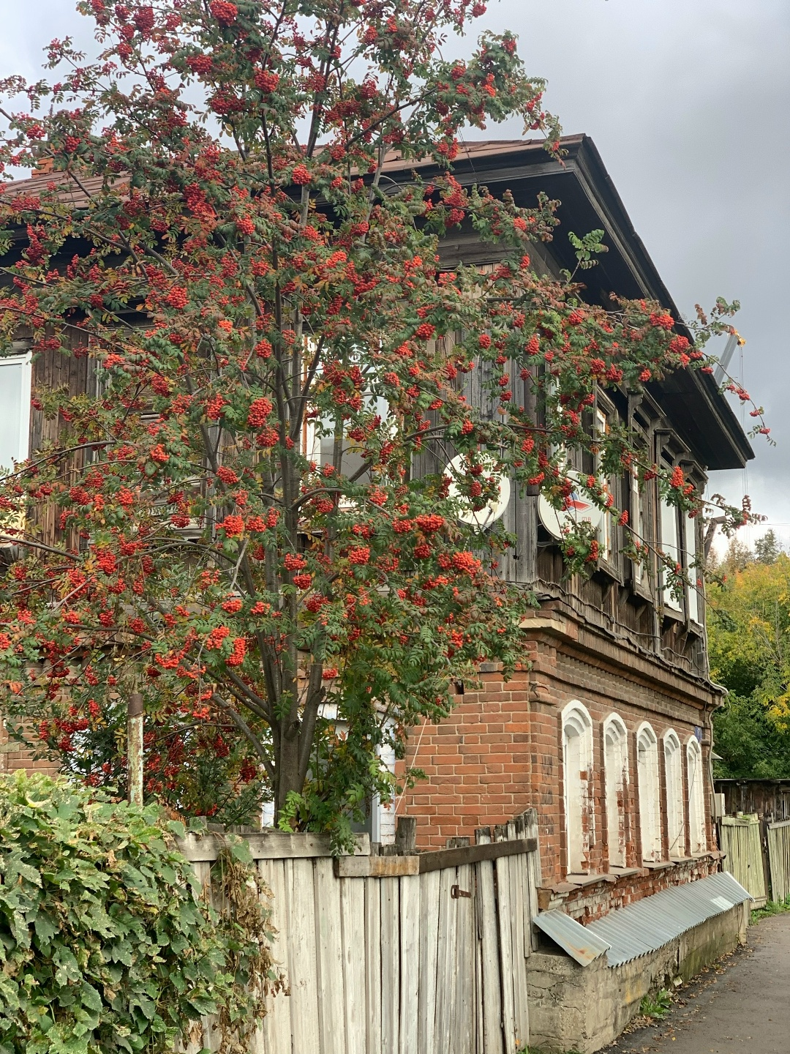
Гордость Кунгура - его культурная жизнь. Здесь проходят яркие праздники, фестивали и ярмарки, которые сохраняют и развивают традиции предков: это и знаменитая «Небесная ярмарка», и ставший традиционным фестиваль ремёсел «Город мастеров». Городские музеи рассказывают о легендах и судьбах простых людей и знаменитых купцов, объединяя прошлое и настоящее.
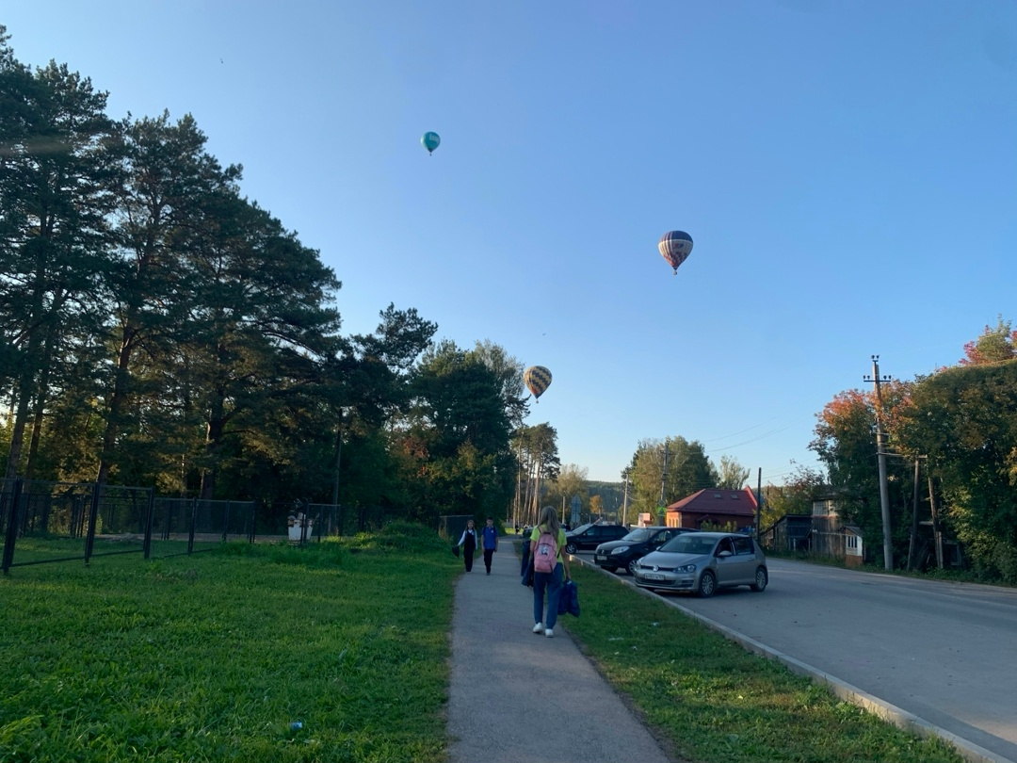
Кунгур - это город, где до сих пор ощущается дух купечества. Здесь множество лавок и магазинов с местными товарами: медом, изделиями из дерева, керамикой и чаем, бывшим визитной карточкой города столетье назад.
Кунгур славится соборами и храмами, которые словно бережно охраняют дух города. Старинные церкви с куполами, сияющими на солнце, наводят на мысль о вечности и непрекращающейся духовной жизни. Мало кто знает, как же волшебно идти летним утром по ещё пустынному городу, наслаждаясь колокольным звоном.
Жемчужины города - парк и уютная набережная реки Сылвы, где жители любят гулять и встречать закаты, наслаждаясь тишиной и природой прямо в сердце города. Зимой здесь появляется волшебная атмосфера: снежные тропинки, ледяные скульптуры и смех детей, играющих в снежки.
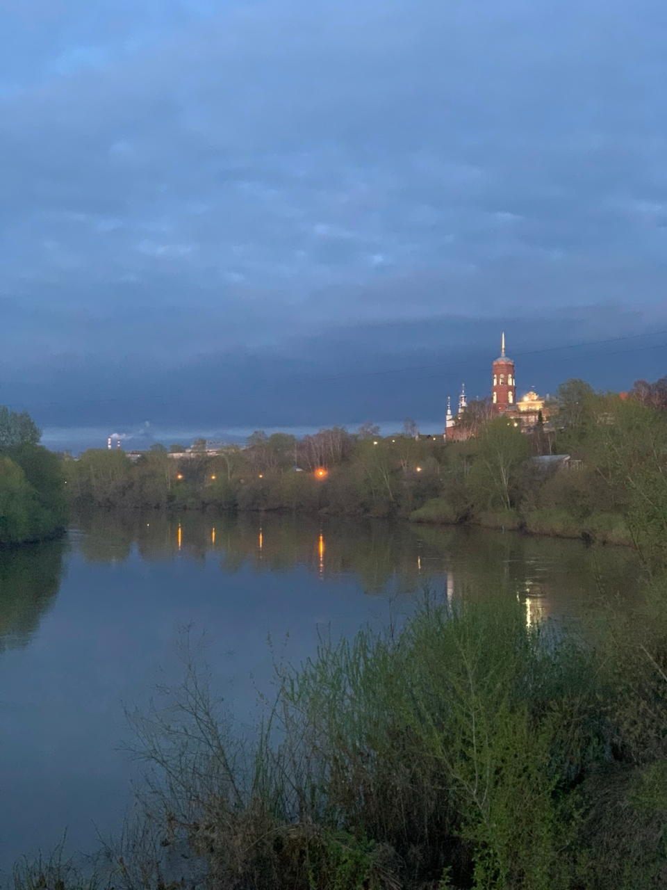
Кунгур - это не просто город на карте Пермского края. Для меня он родной дом, который наполняет теплом и гордостью. Здесь каждая деталь - это часть моей истории, моего детства и памяти. Это место, где история встречается с современностью, где переплетаются судьбы людей. Я горжусь тем, что могу назвать его своей Родиной!

